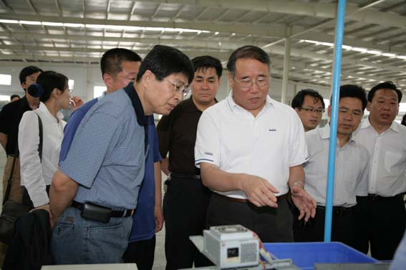
6月13-14日，解振华副主任、国务院法制办宋大涵副主任赴青岛市就废旧家电、废旧轮胎回收处理立法情况进行专题调研。现场考察了青岛新天地生态循环科技有限公司废旧家电资源化处理工厂，绿叶废轮胎生产胶粉工厂，天盾、龙奔轮胎翻新工厂，就促进资源循环利用、加快立法听取了各有关方面的意见。
《废旧家电回收处理管理条例》、《废旧轮胎回收利用管理条例》已列入今年的国务院立法计划。

